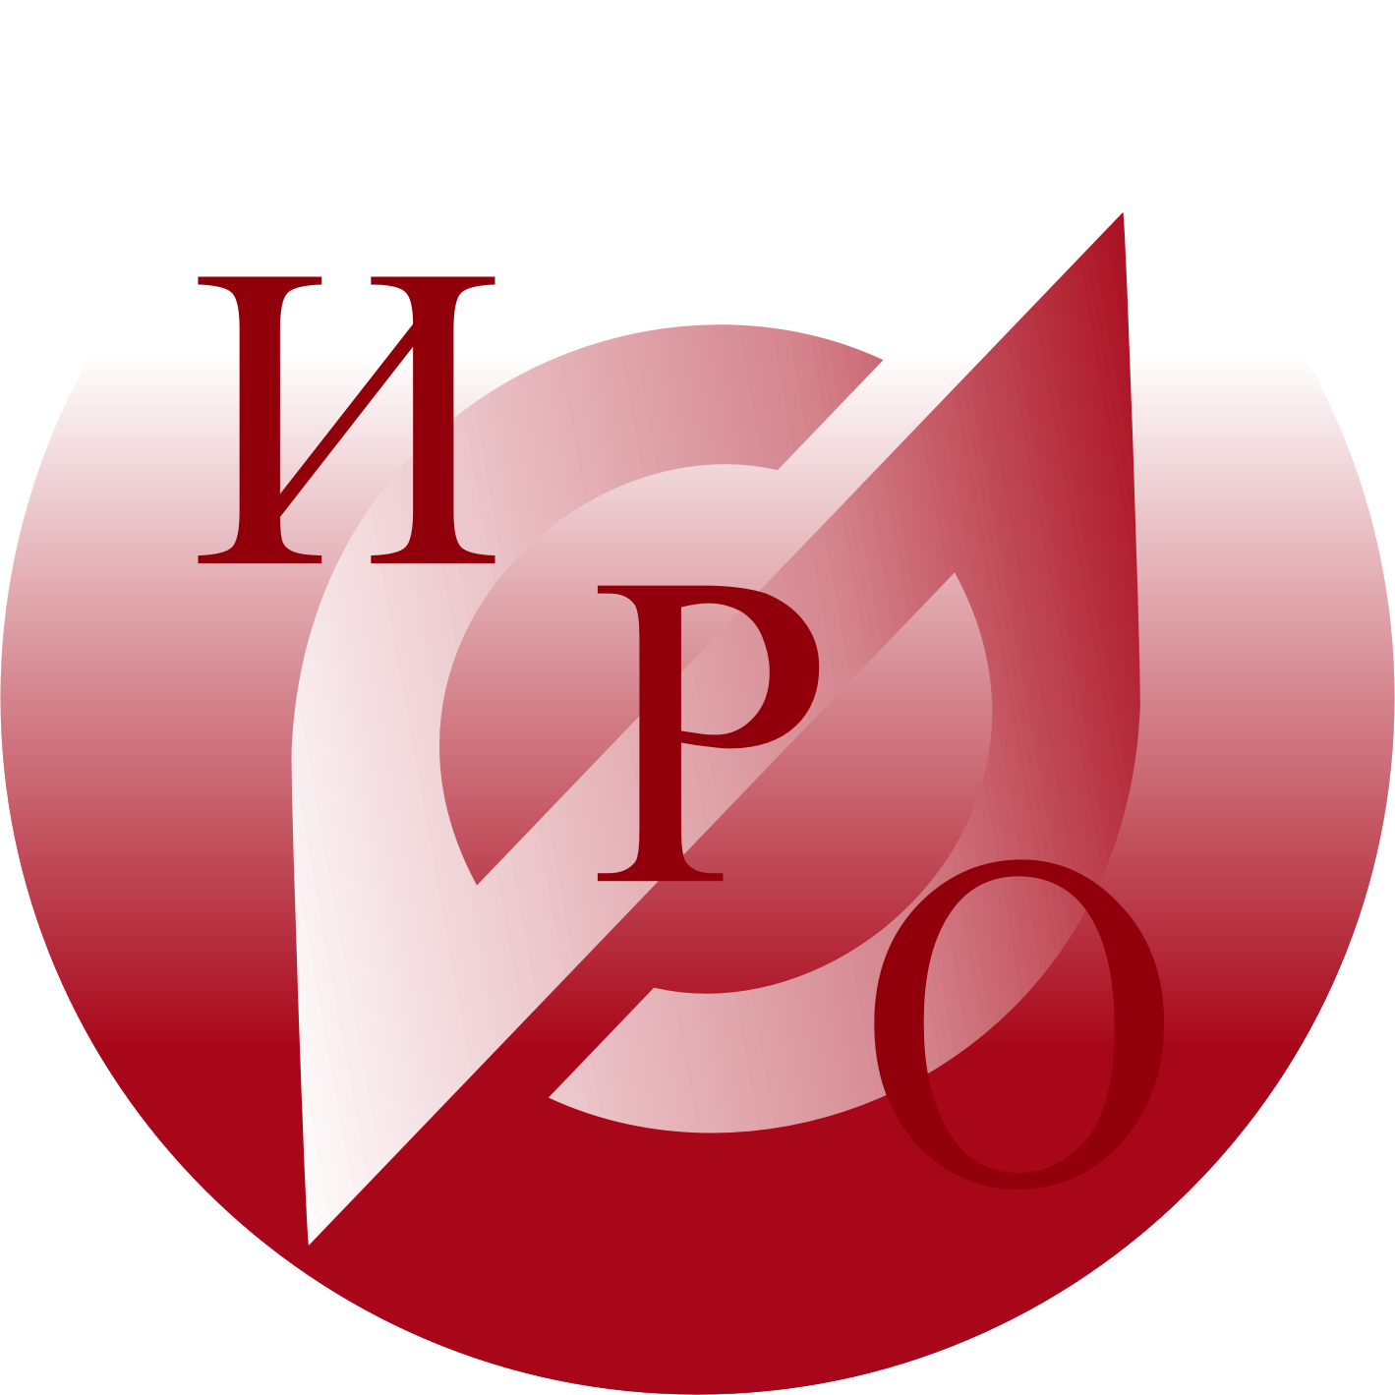

12-13 декабря 2013 г. в Институте развития образования будет проходить межрегиональная научно-практическая конференция «Роль УМК в достижении результатов ФГОС по предметам естественно-математического цикла»

ПРОГРАММА

В работе конференции принимают участие: учёные, преподаватели вузов; методисты, учителя и преподаватели образовательных организаций Ярославской области и города Москвы.
Во время работы конференции будет проходить выставка-продажа методической литературы: 12-13 декабря в 10.00-12.00.
Место проведения конференции: г. Ярославль, ул. Богдановича, 16, актовый зал (ауд.204).
Дата проведения: 12-13 декабря 2013 года.
Время проведения:
12 декабря:
9.00 – 10.00 – регистрация участников
10.00 – 12.00 – пленарное заседание
12.00 - 12.45 – обед
12.45 – 15.00 – работа секций
13 декабря:
9.00 – 12.30 – работа секций
12.30 – 13.00 – подведение итогов конференции

12 декабря 2013 года (первый день)
10.00 – 10.20 – Открытие конференции
Приветственное слово: Чеканова Нина Васильевна, д.и.н., проректор по научно-
исследовательской деятельности ИРО;
Головлева Светлана Михайловна, заведующий кафедрой
естественно-математических дисциплин ИРО

10.20 – 12.00 – Пленарное заседание
Выступления: представители издательств «Просвещение», «Дрофа», «Вентана-Граф», «Мнемозина»

12.00-12.45 – Обед

12.45-15.00 – Работа секций:
Секция 1. Математика
Секция 2. Биология
Секция 3. Физика
Секция 4. Химия
Секция 5. Технология……

13 декабря 2013 года (второй день)
9.00-12.30 – Работа секций

12.30 – 13.00 – Подведение итогов конференции (выработка рекомендаций конференции)

Контактная информация:
Оргкомитет конференции «Роль УМК в достижении результатов ФГОС по предметам естественно-математического цикла» -
адрес: 150014, Ярославль, ул. Богдановича, 16, каб. 314;
электронный адрес: golovleva@iro.yar.ru (Головлева Светлана Михайловна), yakovleva@iro.yar.ru (Яковлева Татьяна Алексеевна);
телефон/факс: 8(4852)32-11-87; 8(4852)21-06-83.

